Alunos do 11.º C | 2014-15
Agrupamento de Escolas Frei Gonçalo de Azevedo

Dinamização do polígono industrial da Abóboda Ocidental
Revitalização de pavilhões industriais abandonados e criação de ambiências

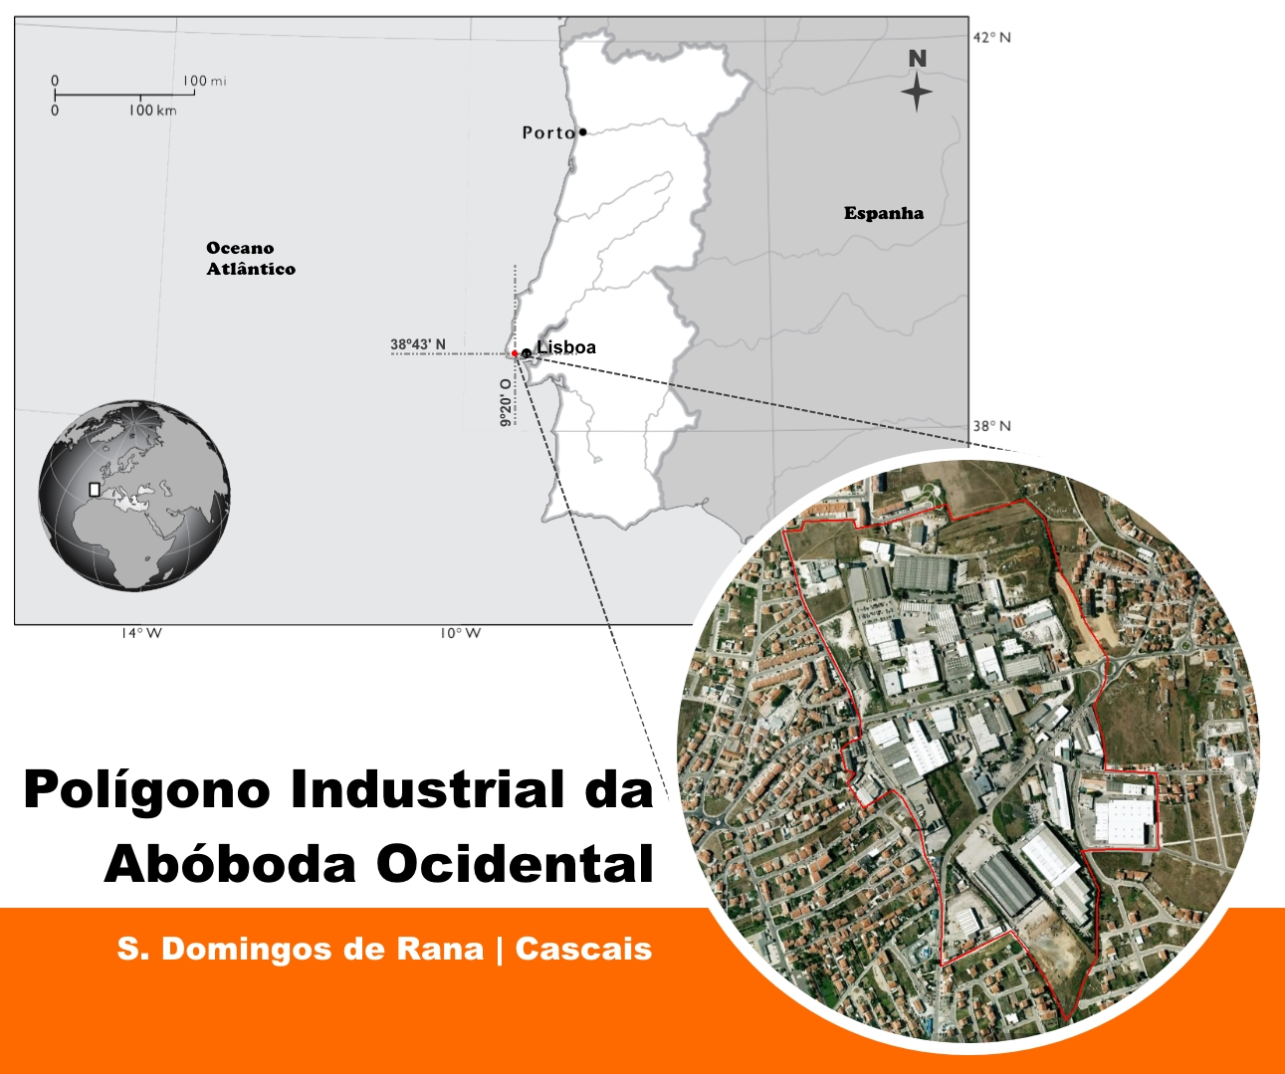

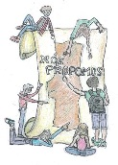
Problema de partida e localização da área a intervir

O corrente trabalho resulta do desafio lançado pelo IGOT através do projeto “Nós Propomos 2014/15”, no âmbito da proposta de Estudo de Caso prevista no programa curricular da disciplina de Geografia A, de nível secundário. Este projeto pretende alertar alunos, professores, comunidade e poder local, para a necessidade de identificação e de resolução de problemas locais em consonância com as orientações do Plano Diretor Municipal (PDM).
O campo de estudo deste trabalho situa-se no polígono industrial da Abóboda Ocidental, um espaço com uma área aproximada de 365 882 m2, localizado na margem direita da bacia hidrográfica da ribeira de Sassoeiros, a sudoeste da localidade de abóboda, em São Domingos de Rana, concelho de Cascais, assente numa área plana com um declive inferior a 5% e uma altimetria entre os 100 e 150 m acima do nível do mar (figura 1).
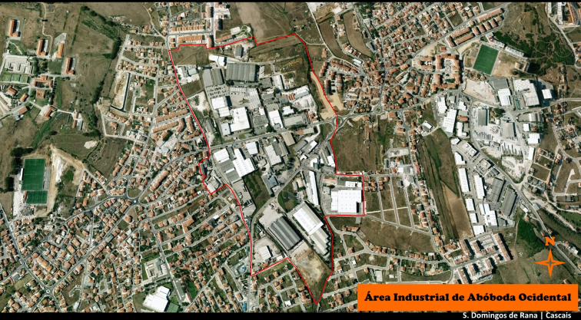
[figura 1 – Localização do Campo de Estudo]

O campo de intervenção inicial do nosso projeto focalizava-se em quatro pavilhões industriais devolutos há vários anos, com uma área coberta total de 5 500 m2, um dos quais já em fase de degradação acelerada, com um valor patrimonial avaliado aproximadamente em 2 492 000€ (figura 2 – sombreado multicolor), que a manterem-se neste estado contribuem para uma paisagem desqualificada, com perda de atratividade e de valor territorial. O trabalho de campo realizado posteriormente, determinou o alargamento do campo de intervenção para novo espaço, na secção do vale da ribeira acima mencionada (figura 2 – sombreado verde).
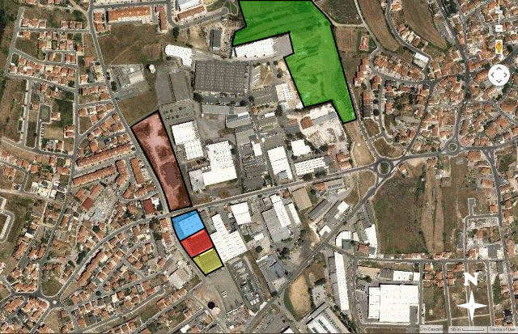
[figura 2 – Localização do Campo de Intervenção]

Assim, temos como problema de partida a necessidade de revitalização de pavilhões industriais abandonados à qual acresceu a necessidade de criação de amenidades territoriais (cf. conclusão do trabalho de campo), cabendo-nos descobrir qual a melhor forma de o fazer. Será neste sentido que recairá o nosso trabalho e a nossa proposta de intervenção futura.

Desenvolvimento do projeto: pesquisa, metodologia, fases do projeto, trabalho de campo
Pesquisa
Breve referência à organização do espaço industrial.
Desde meados do século XVIII que a localização industrial acompanha e adapta às diferentes fases expansão urbana. Durante a fase centrípeta de crescimento urbano, as atividades económicas acompanharam o movimento convergente da população em torno do núcleo central urbano, pelo que com o decorrer do tempo as indústrias, passaram a fazer parte do tecido urbano. Esta concentração de atividades económicas no centro urbano, além de condicionar a localização industrial ao nível da acessibilidade e do ambiente, gerou preços do solo e de rendas muito elevados. Em Portugal esta fase durou até meados do século XX.
Perante a fase centrífuga de expansão suburbana, com início posterior à segunda metade do século XX no nosso país, as atividades económicas voltaram a acompanhar o movimento da população, agora divergente, em direção à periferia urbana, graças ao desenvolvimento dos transportes e das vias de comunicação. Nesta fase as indústrias apresentam uma certa tendência para se dispersarem no espaço suburbano mas tendem a organizar-se em zonas industriais, parques industriais ou parques empresariais, dotados de boas infraestruturas e de boa acessibilidade, situados em lugares devidamente planeados pelas autarquias, onde o preço do solo e das rendas é comparativamente mais baixo que no centro da cidade e onde é possível dispor de mão-de-obra com níveis de qualificação diversificados.
Na atualidade, com a continuação da expansão urbana e a necessidade de requalificação / revitalização de alguns espaços industriais antigos, junto ao centro da cidade, verificam-se duas tendências simultâneas de localização industrial: uma no sentido da periferia suburbana e periurbana, que se estende cada vez mais, onde os sistemas de informação geográfica tendem a marcar cada vez mais os padrões de localização das indústrias de maiores dimensões; outra emergente, e mais recente, no interior do tecido urbano central, onde têm lugar o comércio, os serviços criativos, as indústrias culturais e as atividades de lazer, dando assim lugar à chamada economia criativa, onde se valorizam os ambientes sociais multiculturais, tolerantes, promotores do talento, boémios e cosmopolitas.
Breve referência aos conceitos de vitalidade e criatividade na cidade .
A vitalidade urbana ocorre quando uma área territorial tem capacidade de gerar:
- atividades viáveis e sustentáveis a nível económico, social e cultural e com capacidade para atrair pessoas, seja para residir, seja para trabalhar, ou simplesmente para passear nesse território;
- transações, ou seja trocas a nível económico (consumo), social (participação) e cultural (redes de informação;
- diversidade, económica (de atividades e estabelecimentos), social (facilitador de um individualismo criativo) e cultural (multicultural e identitário, tolerante), (Seixas, 2008, citado pelo próprio em 2009).
A criatividade urbana, por sua vez, corresponderá a «qualquer ato, ideia ou produto que altera o estado da arte, ou que transforma uma dada situação, numa outra» (Csikszentmihaly, 1996), «sendo de destacar aqui o papel de reconhecimento social da criatividade (…), ou seja, só será criativo se for reconhecido por outros» (Seixas, 2009, pág. 2726).
Breve referência à competitividade territorial, à sustentabilidade e às amenidades urbanas.
A competitividade territorial deve ser assumida como «a capacidade de um espaço oferecer qualidade de vida ou bem-estar aos seus utilizadores que lhe permita manter uma dinâmica de desenvolvimento sustentável (…) fixando residentes, criando emprego, garantido amenidades e qualidade de vida aos utilizadores, assegurando a sustentabilidade dos recursos, garantindo a participação e a identidade cultural» (ibidem, pág. 2725).
Segundo o documento síntese da sessão de discussão pública “compromisso para o crescimento verde em Portugal
– Cidades e território” a sustentabilidade das cidades deverá apoiar-se na existência de espaços urbanos multifuncionais com habitação, serviços e comércio, na densificação do espaço urbano e na integração do verde no espaço urbano. Deverá ainda garantir a salvaguarda da segurança das pessoas aos impactos das alterações climáticas e ao risco sísmico e uma gestão mais eficiente dos recursos de água e energia na construção de novos edifícios, fazendo uso de novos materiais.
Breve referência às orientações estratégicas do novo de PDM de Cascais.
Na sessão sobre o PDM realizada na Câmara Municipal foram apresentados os pilares estruturais que servirão de orientação estratégica ao município nos próximos anos, com evidência para as áreas da saúde, do turismo, do conhecimento, do mar e da qualidade urbana. Em relação à fixação de empresas, de acordo com o relatório de avaliação ambiental estratégica realizado no âmbito PDM pelo Município, verificámos que está previsto «a requalificação de espaços industriais degradados e devolutos através de ações de urbanismo ativo coordenados pela Câmara Municipal de Cascais. Alguns destes espaços irão proporcionar a fixação de profissionais qualificados e de indústrias criativas», tendo sido aqui que nos inspirámos para a nossa futura proposta de intervenção.
Metodologia
Ao nível da recolha de informação seguimos diversas estratégias, designadamente:
- Consulta de artigos científicos acedidos através da Internet, relacionados com a organização do espaço urbano-industrial e as suas novas tendências de localização; Consulta de documentação de suporte à construção do novo PDM da Câmara de Cascais.
- Realização de visitas de Estudo a Cascais (autarquia) e ao LX Factory (estabelecimentos “Cowork Lisboa” e “Ler Devagar”), para recolha de informação sobre o PDM e sobre as indústrias criativas.
- Palestra na escola proferida pelo Professor Mário Vale, IGOT, para recolha de informação sobre as actuais tendências de organização do espaço industrial numa perspectiva de sustentabilidade territorial.
- Trabalho de campo para observação direta do território no polígono industrial da Abóboda Ocidental e aplicação de questionário aos industriais estabelecidos no local, para conhecermos a estrutura e a composição das atividades económicas ali fixadas.
Ao nível da organização e tratamento da informação, realizámos:
- Tratamento estatístico e gráfico da informação obtida nos questionários seguida da respectiva análise e interpretação.
- Criação de mapas usando as aplicações “Geocascais”, “Google Maps” / “Google Earth” e “Paint.net”.
- Produção de relatório e apresentação electrónica em PowerPoint.
Fases do Projeto
De acordo com a metodologia seguida as fases do projeto foram as seguintes:
Apresentação do projeto (alunos) Ü Consulta documental Ü Visitas de Estudo / Palestras Ü Trabalho de campo (questionário) Ü Trabalho de gabinete (produção estatística e gráfica, produção de mapas, proposta de intervenção) Ü Relatório final Ü Comunicação de resultados.
Trabalho de Campo
Caracterização do Campo de Estudo
Dos 68 estabelecimentos localizados na área em estudo, o questionário foi aplicado apenas aos 59 estabelecimentos em funcionamento (87%). Nove destes estabelecimentos estavam encerrados ou por alugar (13%).
A análise do número de estabelecimentos por setor da economia (figura 3) mostra uma concentração de unidades no setor do comércio por grosso e a retalho (44,1%) e no setor da indústria transformadora (20,3%) e uma atomização dos restantes setores, sobretudo os ligados ao setor criativo e tecnológico (Setores J, M e R).
No caso do setor da restauração tem vindo a observar-se uma ligeira dinamização com recente instalação de dois estabelecimentos de “fast food” no último ano, representando 8,5% dos estabelecimentos instalados.
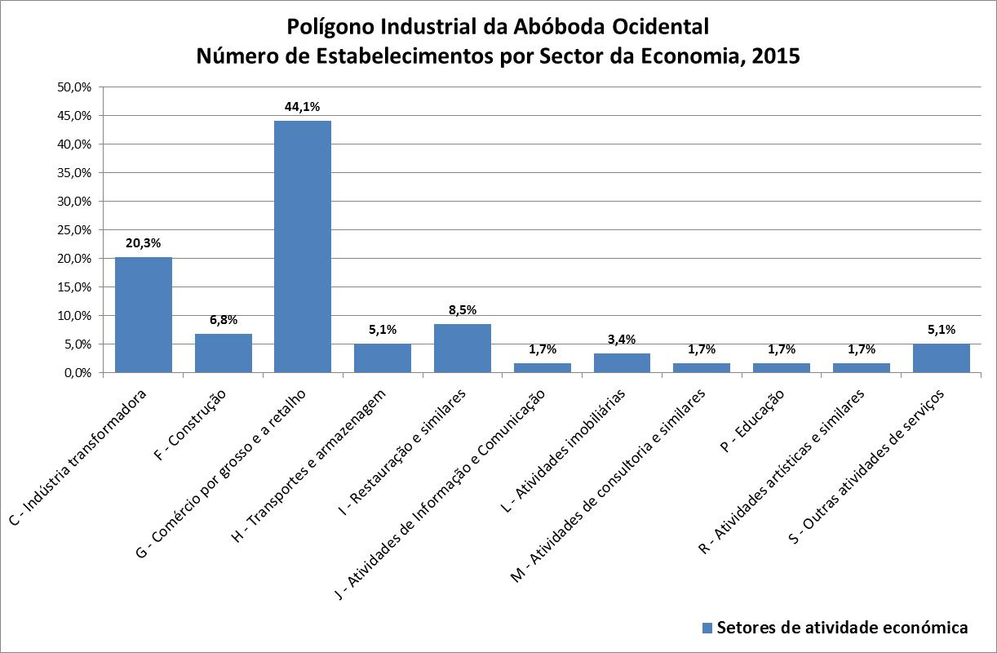
[figura 3 – Número de estabelecimentos por setor da economia.]

O setor da indústria transformadora é composto por 12 estabelecimentos. Nele sobressaem os segmentos da fabricação de produtos farmacêuticos de base e da fabricação de produtos metálicos. Embora muito diversificado, cada segmento representa apenas entre 8% e 17% do total de estabelecimentos presentes neste setor (Figura 4).
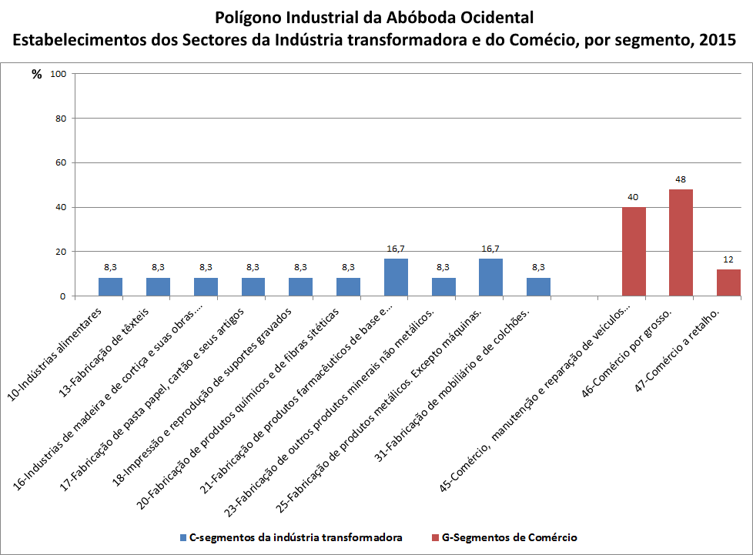No setor do comércio, composto por 25 estabelecimentos, destaca-se o segmento do comércio por grosso e o comércio de manutenção e reparação de veículos automóveis, que representam respetivamente 48 % e 40% do total de estabelecimentos deste setor económico (Figura 4).
[figura 4 – Composição dos Setores da indústria transformadora e de comércio]

Por sua vez, o setor criativo é composto apenas por 3 estabelecimentos, podendo ser considerado praticamente inexistente (figura 5).
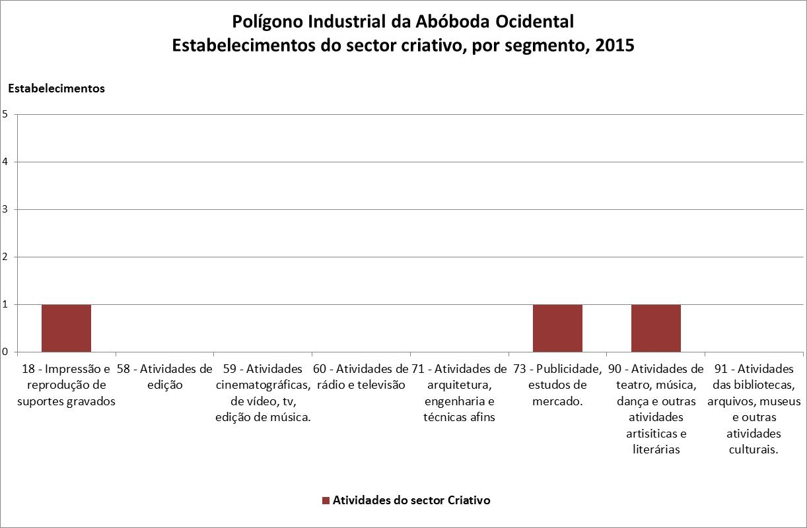
[figura 5 – Composição do Setor Criativo]

As atividades de trabalho de campo permitiram ainda observar outras características desta área industrial, nomeadamente a presença de unidades industriais e comerciais em leitos de cheia (anexos - foto 7), a ausência de espaços verdes e a presença de infraestruturas abandonadas (anexos - fotos 8). Simultaneamente detetou-se também um reduzido sentido de pertença das populações vizinhas a todo este espaço devido à falta de estabelecimentos tecnológicos, culturais e de diversão.
Conclusão parcial
A apreciação dos resultados do trabalho de campo dá visibilidade a alguns problemas territoriais sobretudo do ponto de vista da sustentabilidade do território.
- A concentração e a especialização do tecido industrial nos setores do comércio por grosso e a retalho e nas indústrias transformadoras opõem-se às novas tendências de organização de espaços cada vez mais multifuncionais, diversificados, movimentados e atrativos.
- A ocupação de leito de cheias opõe-se às atuais ameaças das alterações climáticas, designadamente ao perigo de inundações devido a fenómenos atmosféricos extremos, que põem em risco pessoas e bens.
- A falta de espaços verdes opõe-se às atuais necessidades de criação de “pulmões” urbanos, que suavizem a produção de CO2, que amenizem o ambiente e promovam a qualidade de vida urbana.

Propostas de solução
As propostas de intervenção que adiantaremos aplicam-se a um conjunto de 4 infraestruturas localizadas na margem ocidental do perímetro industrial, junto a área residencial de baixa densidade construtiva e a uma secção do percurso longitudinal da ribeira de Sassoeiros, na margem nordeste do mesmo perímetro industrial (figura 6).
A – Comprar
B – Trabalhar
C – Realizar
D – Divertir
E – Viver
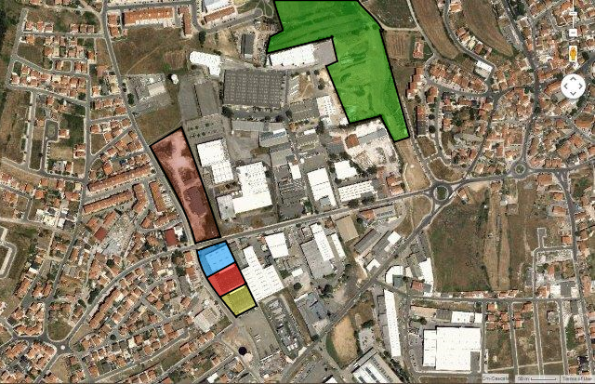
Legenda:
[figura 6 – Localização do campo de intervenção]

O quadro 1 apresenta de modo sintético as duas medidas estruturantes tendentes a suavizar os problemas territoriais encontrados. A ideia de promoção da instalação de “indústrias criativas” prevê a diversificação funcional (multifuncionalidade) do território. A ideia de promover um espaço verde com circuito de manutenção prevê contribuir para uma melhor amenidade ambiental do mesmo território.
Problemas territoriais  Medidas de intervenção | Concentração / especialização do tecido industrial | Ocupação de leito de cheias | Falta de espaços verdes
- Promover a instalação de indústrias criativas nas infraestruturas abandonadas localizadas na margem poente do perímetro industrial
(figura 6 – sombreado multicolor)
Promover um espaço verde, com circuito de manutenção e equipamentos de exercício físico da ribeira de Sassoeiros, na margem nordeste do perímetro industrial
(figura 6 – sombreado verde)
Legenda: Contribui para a resolução do problema Importante para a resolução do problema Muito importante para a resolução do problema
[Q.1 – Relação entre as medidas propostas e os problemas detetados]

Propostas de intervenção | Detalhe da proposta
Infraestrutura A – Comprar  Ver  Anexos, foto 19 | Atividade âncora: Loja de produtos provenientes dos PALOP  Área de Mercado: frutaria – cosméticos biológicos – especiarias – café em pó/grão – charcutaria – vinhos regionais – queijos nacionais – compotas – produtos PALOP| alimentar e não alimentar  Área de Café e Restaurante bar com esplanada, música ao vivo e espaço de cinema ao ar livre.  Parceria – empresa imobiliária / ou associação de residentes interessados na gestão e exploração do espaço.
Infraestrutura B – Trabalhar  Ver  Anexos, foto 20 | Ideia âncora: economia verde e atividade criativa  Área de Cowork: para empreendedores em mobilidade (empreendedores individuais) – trabalhadores independentes – consultores – jovens repórteres – fotógrafos…  Parceria – empresa imobiliária interessada na gestão e exploração do espaço.  Área Colaborativa – “Open space” para jovens empreendedores com projetos emergentes nas áreas do design gráfico, da moda, da arte, do marketing criativo, da arquitetura e do urbanismo, da engenharia web, estudos ambientais e gestão de riscos.  Parcerias – empresa imobiliária interessada na gestão e exploração do espaço. DNA Cascais | CMC, para aconselhamento estratégico e sustentável dos projetos, em sistema de prestação de serviços a custos sustentáveis.
Infraestrutura C – Realizar  Ver  Anexos, foto 21 | Ideia âncora: laboratório de projetos técnicos e artísticos.  Espaço de ateliers e oficinas de produção artística ou de reparação e reutilização de bens para artesãos residentes em áreas como: artes plásticas – artesanato – moda e vestuário – restauração de arte – restauração de mobiliário – reparação de hardware, rádio, ou tv – reciclagem e reutilização de materiais.  Espaço-oficina totalmente equipados para uso de não residentes mediante aluguer (tarifa horária) do espaço ou dos equipamentos a utilizar pontualmente.  Parcerias – empresa imobiliária / associação de residentes interessados na gestão e exploração do espaço. Empresas fornecedoras de máquinas e equipamentos para patrocinar o apetrechamento do espaço-oficina para não residentes.
Infraestrutura D – Divertir  Ver  Anexos, foto 22 | Atividade âncora: Skate Park Indoor, preferencialmente de livre acesso ao público com possibilidade de aluguer de equipamento e exploração de oficina de reparações de skates e bicicletas.  Parceria – líderes da comunidade local. Autarquia ou outro empreendedor.
Espaço E – Viver  Ver  Anexos, foto 23 | Ideia âncora: Saúde e qualidade de vida  Espaço verde de baixa densidade arbórea ao longo da ribeira de Sassoeiros, com trilho para corrida e diversos equipamentos de manutenção física.  Parceria – Cascais Ambiente | CMC. Empresas fornecedoras de mobiliário urbano, ou outras, para patrocinar a construção deste espaço verde qualificado.
[Q.2 – Detalhe das propostas de intervenção]

Parcerias, orçamento (caso seja possível)
Além das parcerias já sugeridas no quadro 2 sugerimos ainda as seguintes:
- Gabinete de arquitetura / autarquia para desenhar os necessários projetos de arquitetura em função dos espaços existentes e em articulação direta com os eventuais promotores da área criativa: artistas, associações culturais, outros empreendedores.
- Empresa de publicidade e marketing para promoção do projeto.
- Autarquia para agilizar o licenciamento das novas atividades.
Resultados esperados
Acreditamos que o conjunto das propostas apresentadas trará benefícios paisagísticos, económicos, sociais e ambientais ao nosso território dos quais destacamos os seguintes:
- a regeneração de infraestruturas industriais.
- o aumento e a diversidade de atividades económicas no local.
- a criação de novos postos de trabalho e de novas oportunidades de negócio.
- a capacidade de atrair população ao local, reforçando e seu sentido de pertença ao meio.
- o reforço da coesão social, da colaboração entre atores sociais e da aceitação de ambientes multiculturais.
- a introdução de espaços verdes na paisagem urbano-industrial.
- a criação de valor no território de forma mais sustentável e o aumento da competitividade territorial do concelho.
Conclusão
Desde a visita exploratória à área industrial em estudo que ficámos com a impressão (óbvia, pela dimensão das infraestruturas em causa) que seria necessário fazer algo para recuperar os espaços industriais mais degradados acabados de observar. Todavia, através da pesquisa realizada, a confrontação deste problema com as atuais tendências de organização do espaço urbano-industrial e com as necessidades de dar uma maior sustentabilidade ao território levaram-nos a alargar a área de intervenção inicial e a propor soluções mais integradas, em acordo com as orientações do PDM.
A descoberta de que o conceito de “criatividade”, como uma ideia âncora para o desenvolvimento e para a criação de valor, tinha elevado potencial de aplicação na realidade local atraiu-nos muito devido à aposta em valores económicos, sociais e ambientais mais justos, como o da eficiência económica, da equidade social, da qualidade ambiental, voltados para uma sociedade igualmente mais justa e sustentável (Seixas, 2009). Daí o percurso que efetuámos, as opções que tomámos e as propostas que deixamos.
Fontes de informação / Bibliografia
André, I. e Vale, M. (2011) - Criatividade Urbana na Região de Lisboa: Conceitos, Dinâmicas e Experiências Criativas. Comunicação no Chapitô. Acedido em http://issuu.com/ccdr-lvt/docs/criatividade_urbana_na_regiao_lisboa_igot_mario_va, em Abril 2015.
Costa, P; Seixas, J. e Roldão A. (2009) - Das Cidades Criativas à Criatividade Urbana? Espaço, Criatividade e Governança na Cidade Contemporânea. Comunicação apresentada no 1.º congresso de desenvolvimento regional de Cabo Verde. Acedido em http://www.apdr.pt/congresso/2009/pdf/Sess%C3%A3o%2028/97A.pdf, em Abril de 2015.
Arinda Rodrigues e out. (2014)- Geografia A. 11º Ano. Texto editora, 80-95.
http://www.cm-cascais.pt/sites/default/files/anexos/gerais/aae_-_relatorio_ambiental.pdf, pág. 21 a 24, acedido em Abril 2015.
Alvarenga, A. e Guerra, M. (2014) – Síntese da sessão de discussão pública “Compromisso para o crescimento verde em Portugal – Cidades e Território”. Apresentado na Associação Comercial do Distrito de Viseu, em 18/11/2014. Acedido em http://www.crescimentoverde.gov.pt/wp-content/uploads/2014/10/SinteseSessaoDiscussaoPublica_TemaCidadesTerritorio.pdf, em Abril 2015.

Comentário (facultativo)
SDR | AEFGA, Abril de 2015
Anexos

Memória Cartográfica e Fotográfica
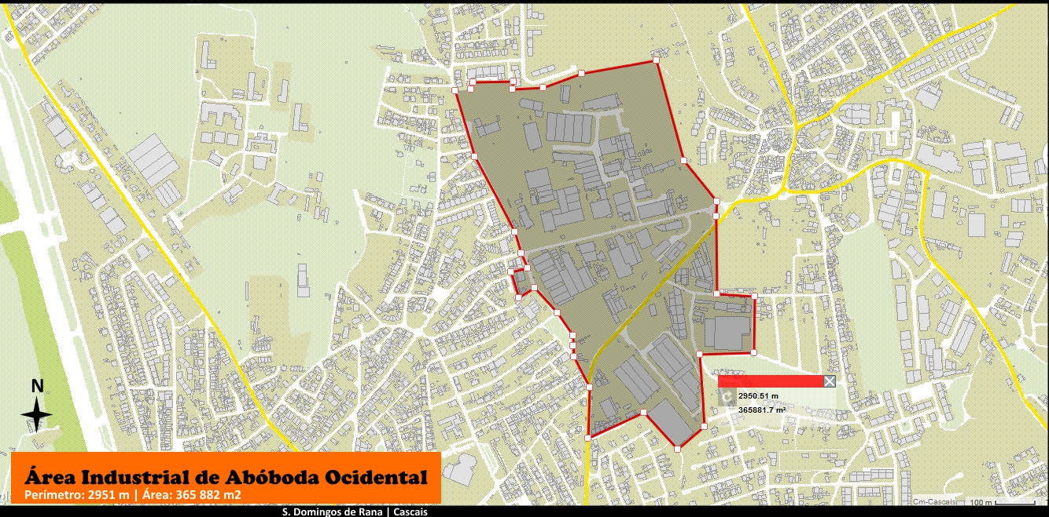
Mapa 1 – Perímetro e área do campo de estudo
Aplicação: Geocascais. Fonte: http://geocascais.cm-cascais.pt/main.html
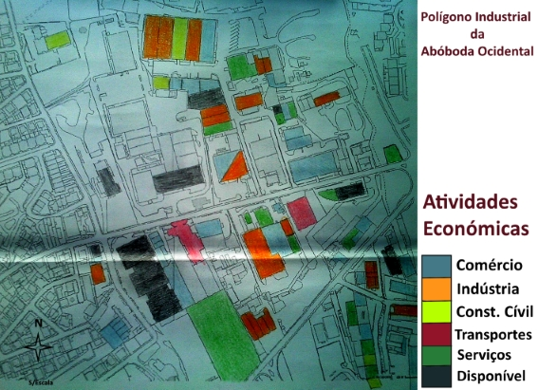
Mapa 2- distribuição espacial das atividades económicas
Nota: disponível incluiu espaço devoluto e espaço atualmente em aluguer.

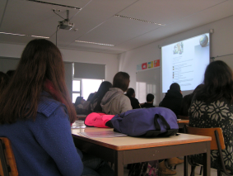 |  |  | 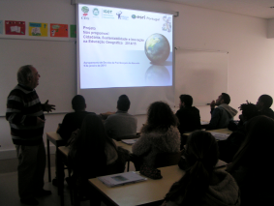
Foto 1 e 2 – apresentação do projeto pelo IGOT e ESRI
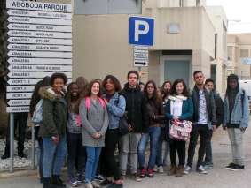 |  |  | 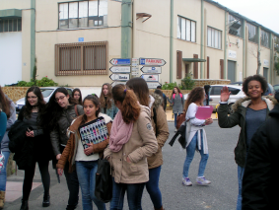
Foto 3 e 4 – Visita exploratória à área industrial
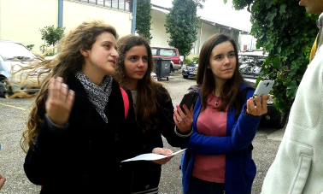 |  |  | 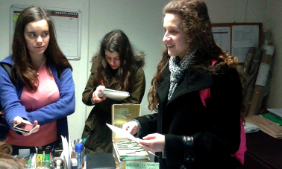
Foto 5 e 6 – Trabalho de campo: aplicação dos questionários
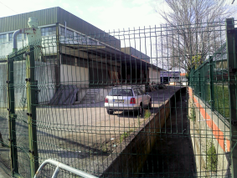 |  | 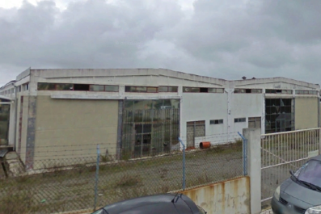
Foto 7 – Problemas territoriais. Ribeira de Sassoeiros. Edifícios industriais em leito de cheia. |  | Foto 8 – Problemas territoriais. Pavilhões em degradação.
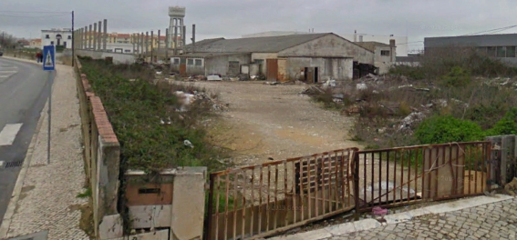
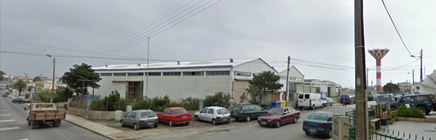
Foto 9 e 10 – Infraestruturas a intervencionar
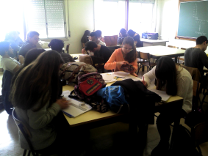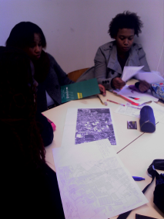
Foto 11 e 12 – Trabalho de gabinete. Tratamento da informação.
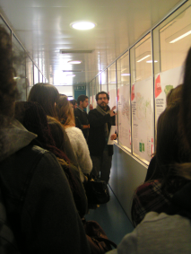 |  |  | 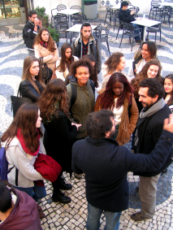
Foto 13 e 14 – Sessão PDM. CM Cascais
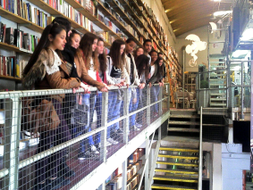 |  |  | 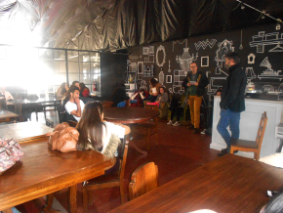
Foto 15 e 16 – Visita de Estudo ao Lx Factory
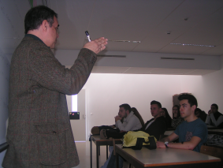 |  |  | 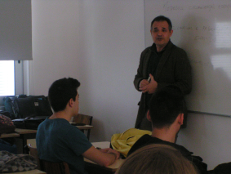
Foto 17 e 18 – Palestra com o professor Mário Vale. IGOT
Tema: Atuais tendências de organização do espaço industrial numa perspectiva de sustentabilidade territorial.
Visualização das propostas de Intervenção
Infraestrutura A - Comprar  Mercado | Café e Restaurante Bar  Foto 19  inspiração no “time out”  Lisboa | Portugal | 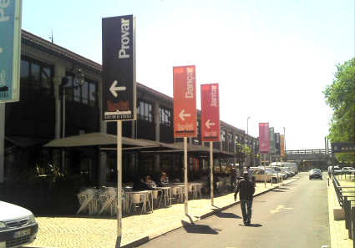
Infraestrutura B – Trabalhar  Cowork | Open Space  Inspiração no projeto “Betahaus” | Sofia | Bulgária.  Fonte:  http://www.betahaus.bg/en/spaces/coworking/  Foto 20 | 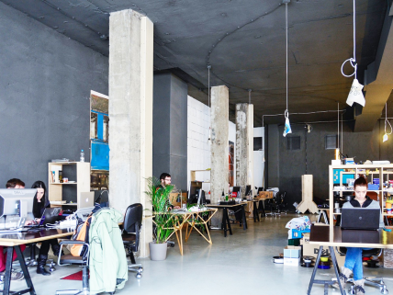
Infraestrutura C – Realizar  Ateliers e oficinas  C/ aluguer de equipamentos à comunidade  Inspiração no projeto Fab Lab Fundão | Portugal  Fonte: http://www.woolfest.org/tag/fab-lab/  Foto 21 | 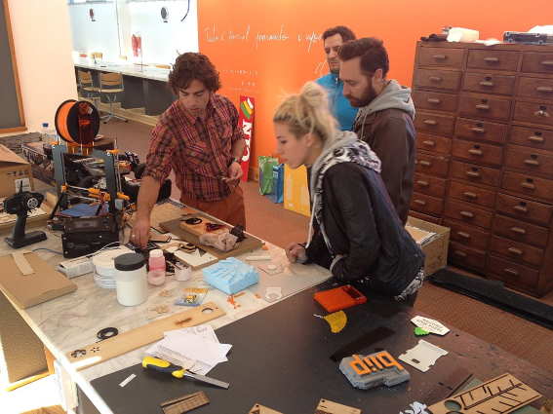
Infraestrutura D – Divertir  Skate Park Indoor  Inspiração no Skate Park de  Torres Vedras | Portugal  Fonte:  http://www.fotolog.com/omarisquinho/15386983/  Foto 22 | 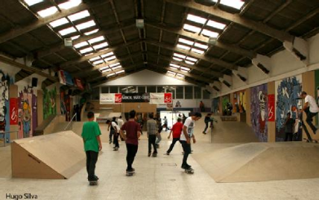
Espaço E – Viver  Espaço Verde com trilho e equipamentos urbanos de manutenção física  Inspiração no parque urbano outeiro dos Cucos  Alcabideche | Cascais  Fonte: http://www.cm-cascais.pt/  Foto 23 | 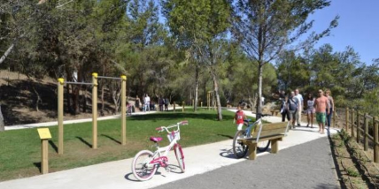

Custo aproximado do solo industrial, 280€/m2 x 8900m2 (área de implantação) | fonte: http://lisboa.olx.pt/nf/estabelecimentos-comerciais-para-alugar-vender-cat-415/pavilhao, acedido em Abril 2015.
Fonte: Arinda Rodrigues et al. (2014) - Geografia A. 11º Ano. Texto editora, 80-95.
André, I. e Vale, M. (2011) - Criatividade Urbana na Região de Lisboa: Conceitos, Dinâmicas e Experiências Criativas. Comunicação no Chapitô. Acedido em http://issuu.com/ccdr-lvt/docs/criatividade_urbana_na_regiao_lisboa_igot_mario_va, em Abril 2015.
Fonte: Costa, P; Seixas, J. e Roldão A. (2009) - Das Cidades Criativas à Criatividade Urbana? Espaço, Criatividade e Governança na Cidade Contemporânea. Comunicação apresentada no 1.º congresso de desenvolvimento regional de Cabo Verde. Pág. 2715 a 2746. Acedido em http://www.apdr.pt/congresso/2009/pdf/Sess%C3%A3o%2028/97A.pdf, em Abril de 2015.
Fonte: Alvarenga, A. e Guerra, M. (2014) – Síntese da sessão de discussão pública “Compromisso para o crescimento verde em Portugal – Cidades e Território”. Apresentado na Associação Comercial do Distrito de Viseu, em 18/11/2014. Acedido em http://www.crescimentoverde.gov.pt/wp-content/uploads/2014/10/SinteseSessaoDiscussaoPublica_TemaCidadesTerritorio.pdf, em Abril 2015.
Fonte: http://www.cm-cascais.pt/sites/default/files/anexos/gerais/aae_-_relatorio_ambiental.pdf, pág. 21 a 24, acedido em Abril 2015.

